
Ministerio de Minas y Energía

COMISIÓN DE REGULACIÓN DE ENERGÍA Y GAS

RESOLUCIÓN No. 501 030 DE 2022

( 31 MAR. 2022 )

Por la cual se resuelve el recurso de reposición interpuesto por la Empresa Municipal de Energía Eléctrica S.A. E.S.P. contra la Resolución CREG 219 de 2021
LA COMISIÓN DE REGULACIÓN DE ENERGÍA Y GAS
En ejercicio de sus atribuciones constitucionales y legales, en especial las conferidas por las Leyes 142 y 143 de 1994, y en desarrollo de los Decretos 1524, 2253 de 1994, 2696 de 2004 y 1260 de 2013.
CONSIDERANDO QUE:
Mediante la Resolución CREG 015 de 2018, publicada en el Diario Oficial del 3 de febrero de 2018, se expidió la metodología para la remuneración de la actividad de distribución de energía eléctrica en el Sistema Interconectado Nacional, SIN, la cual fue aclarada y modificada por las resoluciones CREG 085 de 2018, 036 de 2019, 199 de 2019, 167 de 2020, 195 de 2020 y 222 de 2021.
Mediante la Resolución CREG 219 de 2021 se aprobaron las variables necesarias para calcular los ingresos y cargos asociados con la actividad de distribución de energía eléctrica para el mercado de comercialización atendido por la Empresa Municipal de Energía Eléctrica S.A. E.S.P., con base en la metodología de distribución de ingresos de energía eléctrica contenida en la Resolución CREG 015 de 2018 y sus modificatorias.
En el documento CREG 179 de 2021 se encuentra el soporte de dicha resolución, donde se incluyen los criterios de revisión de la información, las bases de datos y los cálculos empleados por la Comisión para definir las variables aprobadas en la Resolución CREG 219 de 2021.
La Empresa Municipal de Energía Eléctrica S.A. E.S.P., mediante comunicación con radicado CREG E-2022-001818, interpuso recurso de reposición contra la resolución CREG 219 de 2021, presentando los antecedentes, las razones de inconformidad y las peticiones del recurso de reposición.
En la comunicación citada se señala lo siguiente:
- FUNDAMENTOS DEL RECURSO
En cumplimiento del criterio de suficiencia financiera, el cual indica que, las fórmulas tarifarias han de garantizar a las empresas la recuperación de los costos y gastos propios de su operación, establecido en el artículo 87.4 de la Ley 142 de 1994, citado a continuación:
87.4. Por suficiencia financiera se entiende que las fórmulas de tarifas garantizarán la recuperación de los costos y gastos propios de operación, incluyendo la expansión, la reposición y el mantenimiento; permitirán remunerar el patrimonio de los accionistas en la misma forma en la que lo habría remunerado una empresa eficiente en un sector de riesgo comparable; y permitirán utilizar las tecnologías y sistemas administrativos que garanticen la mejor calidad, continuidad y seguridad a sus usuarios.
Y en aras de lograr la remuneración de los activos existentes a la fecha, y los costos y gastos de AOM demostrados, y de manera respetuosa, Empresa Municipal de Energía Eléctrica S.A. E.S.P presenta este recurso de reposición contra la Resolución CREG 219 de 2021, el cual tiene por objeto que la misma sea modificada de la forma que se indica en este documento.
- Base Inicial de Activos
El inventario de activos de Empresa Municipal de Energía Eléctrica S.A. E.S.P. correspondiente a la valoración de la base inicial de activos de la empresa empleado por la Comisión de Regulación de Energía y Gas no contiene la totalidad de los activos existentes a la fecha de corte establecida en el artículo 3 de la Resolución CREG 015 de 2018 (31 de diciembre de 2017). De acuerdo con lo establecido en el literal r del artículo 4 de la mencionada Resolución, un operador de red será remunerado mediante cargos por uso por la totalidad de activos de uso que opera y mantiene, como se cita a continuación:
r. Un OR será remunerado mediante cargos por uso por la totalidad de los activos de uso que opera y mantiene en desarrollo de la prestación del servicio público domiciliario de energía eléctrica, independientemente de que sea o no propietario de los mismos y sin perjuicio de la remuneración que deberá pagar al propietario por su inversión, con excepción de los bienes o derechos que no deban incluirse en el cálculo de las tarifas en los términos del artículo 87 numeral 87.9 de la Ley 142 de 1994, en la forma en que quedó modificado por el artículo 99 de la Ley 1450 de 2011.
Complementariamente, de lo indicado en el literal p del citado artículo 4, los cargos por uso remuneraran el uso de la infraestructura y los gastos de AOM necesarios para llevar la energía eléctrica desde los puntos de conexión al STN hasta el punto de conexión de los usuarios finales a los STR o SDL.
Por lo anterior, de manera respetuosa, en el Anexo 2 a este recurso se presenta para revisión del Regulador el inventario de activos existentes a 2017 en el sistema de EMEESA, siguiendo los lineamientos indicados en la Circular CREG 029 de 2018 y sus modificaciones. Adicionalmente, en el Anexo 3, se presenta el diagrama unifilar del sistema.
La valoración del inventario existente en el sistema de EMEESA, realizada partiendo de la metodología presentada en la Resolución CREG 015 de 2018, asciende a 6.110.420.736 COP dic 2017. La anterior cifra comparada con la indicada por la CREG en la Resolución CREG 219 de 2021, resulta inferior en más del 200%, como se muestra en la Tabla 1.
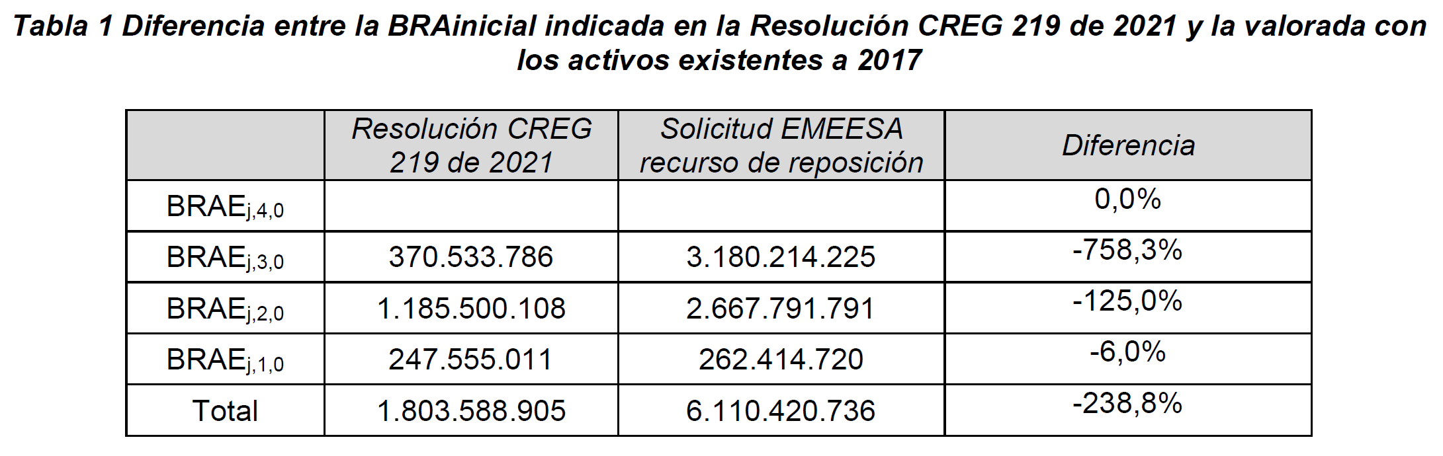
Por lo anterior, de manera respetuosa se solicita a la CREG aprobar una base inicial de activos de 6.110.420.736 COP dic 2017 considerando los soportes presentados en los Anexos 2 y 3.
- Plan de Inversión
Adicionalmente, como parte de sus planes de inversión y de acuerdo con lo previsto en el Capítulo 6 de la Resolución CREG 015 de 2018, Empresa Municipal de Energía Eléctrica
S.A. E.S.P. ha puesto en operación inversiones en activos en el periodo 2018 – 2021.
Con base en lo dispuesto en el mencionado literal r del artículo 4 de las Resolución CREG 015 de 2018, respetuosamente se solicita al Regulador, aprobar las inversiones presentadas en la Tabla 2 a Tabla 4, como parte de sus Planes de Inversión, las cuales totalizan 2,771 mil millones de COP dic 2017.
En el Anexo 2, se presenta el soporte de las UC puestas en operación en el periodo 2018– 2021.
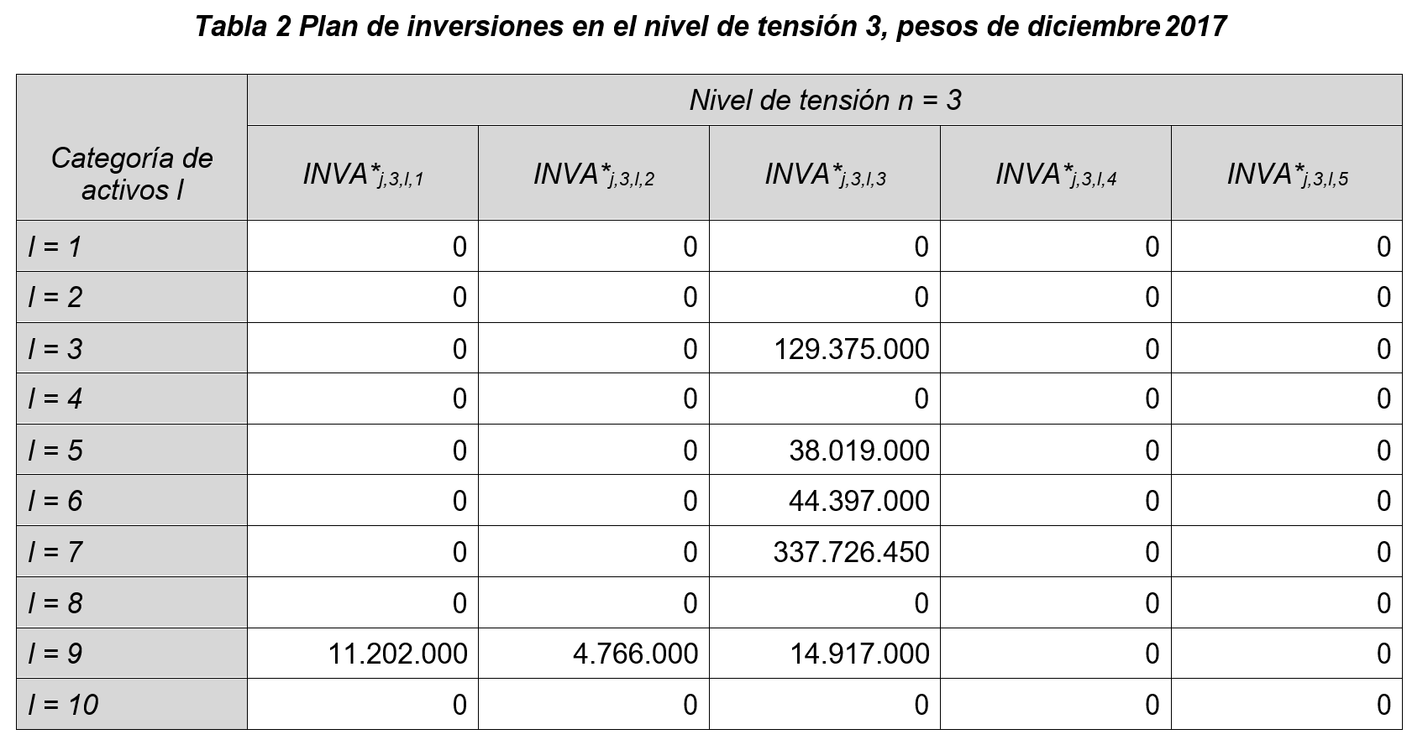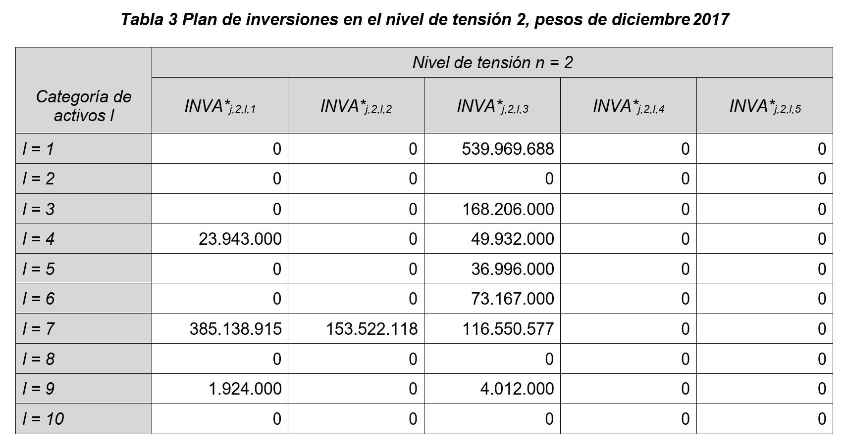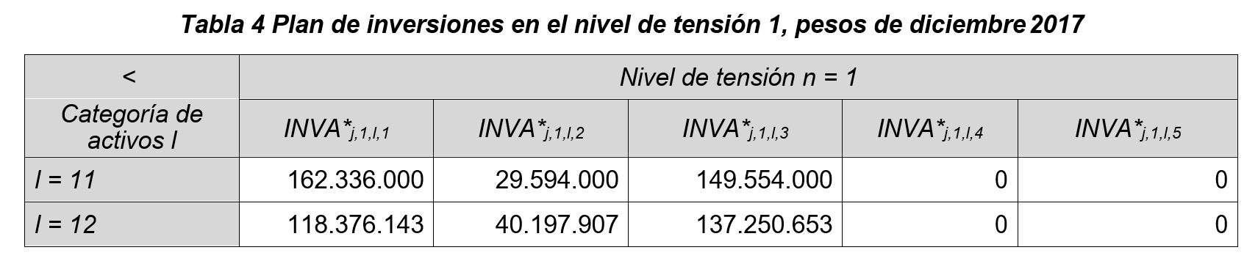
- Remuneración de los gastos de AOM
En cuanto a la remuneración de los gastos de AOM, el AOM base aprobado mediante la Resolución CREG 219 de 2021, es de 142.235.241 COP dic 2017, sin embargo, el AOM demostrado por la empresa en los años 2012 a 2016, y que respetuosamente Empresa Municipal de Energía Eléctrica S.A. E.S.P., solicita le sea reconocido, se presenta en la Tabla 5.
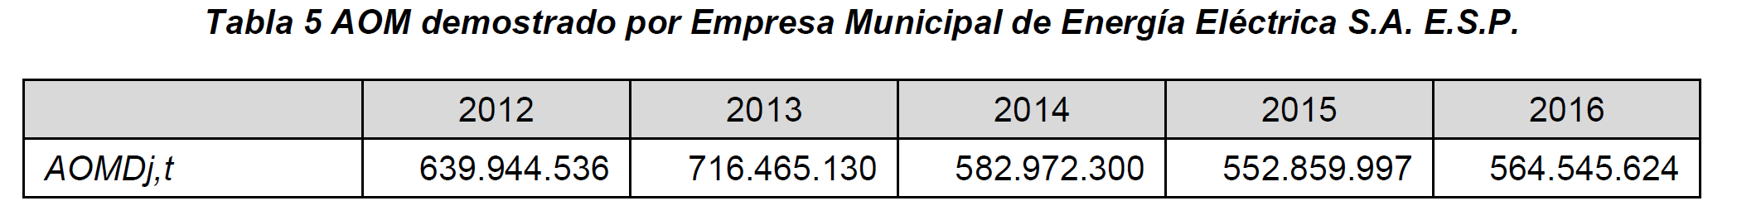
Con este fin, en el Anexo 4, se han diligenciado los valores de las variables requeridas para el cálculo del factor de eficiencia de AOM, obteniendo un fej de 1. A continuación se presentan los mencionados valores para consideración del Regulador:
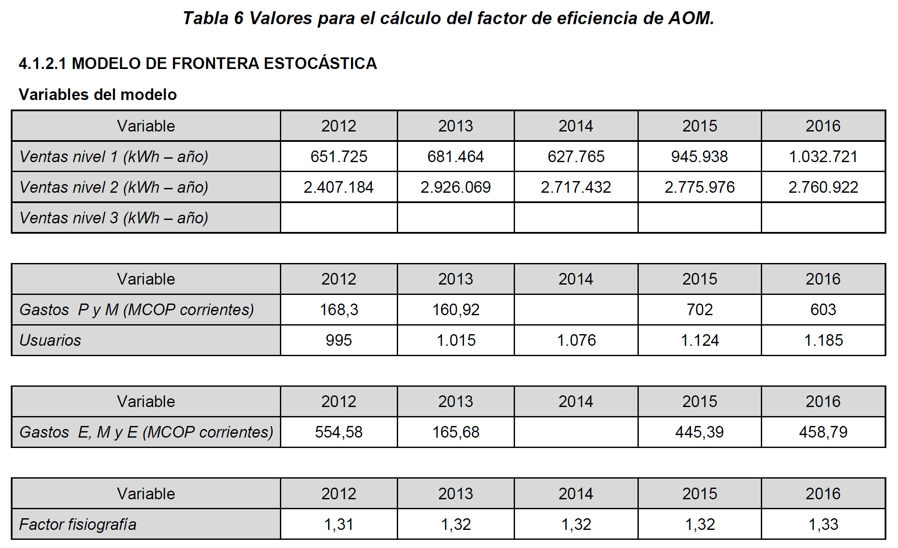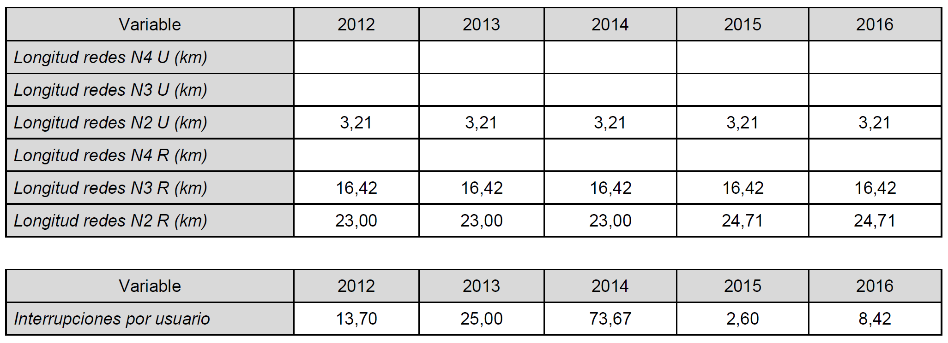
De manera que, respetuosamente EMEESA solicita el reconocimiento de un valor de AOM base de 626.982.588 COP dic 2017. La diferencia entre el valor indicado en la Resolución CREG 219 de 2021, y el AOM solicitado por EMEESA por nivel de tensión, se presenta en la Tabla 7.
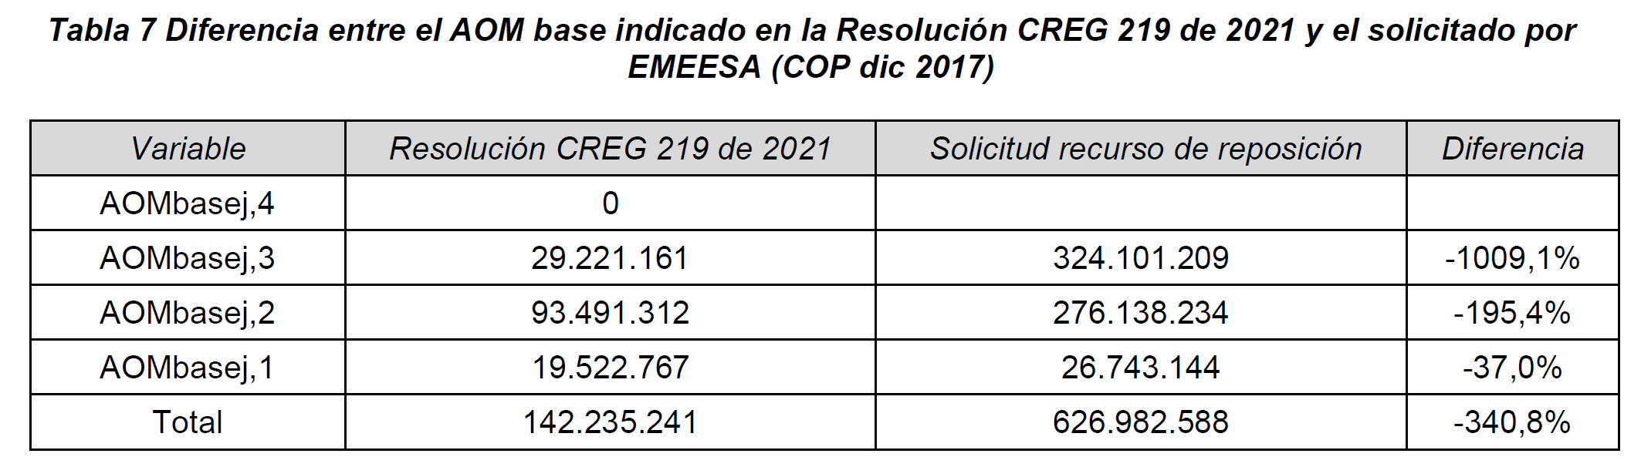
- SOLICITUD
En virtud de los argumentos expuestos en este escrito se solicita:
- Modificar la Resolución CREG 219 del 15 de diciembre de 2021, “Por la cual se aprueban las variables necesarias para calcular los ingresos y cargos asociados con la actividad de distribución de energía eléctrica para el mercado de comercialización atendido por la Empresa Municipal de Energía Eléctrica S.A. E.S.P., de conformidad con los activos existentes demostrados en los anexos que se adjuntan a este recurso.
- Suspender los efectos de la Resolucion Creg 219 de diciembre de 2021, hasta que se resuelva el presente recurso de reposición.

ANÁLISIS DE LA COMISIÓN
A continuación, se presenta el análisis de la Comisión sobre las peticiones realizadas.
Primera solicitud
El recurso de reposición es la primera actuación o herramienta que tiene el destinatario del acto administrativo para impugnar las decisiones contenidas en el acto administrativo particular que pueden lesionar derechos, y por ello, como lo dispone el mismo artículo 74 de la Ley 1437 de 2011, se interpone ante quien profirió el acto para que lo aclare, modifique, adicione o revoque.
En relación con los requisitos para interponer los recursos de reposición, el numeral segundo del artículo 77 de la Ley 1437 de 2011, hace alusión a que debe sustentarse con expresión concreta los motivos de inconformidad. Es decir, al no existir aceptación con lo resuelto en el acto administrativo, trae como consecuencia inconformidad a las pretensiones que fueron expuestas con anterioridad, el cual debe estipular, no solamente en qué consiste esa inconformidad y a la vez sustentar o argumentar lo pretendido, en forma clara y precisa para que al desatarse el recurso sean tenidos en cuenta los puntos de inconformidad, a fin de que, si fuere del caso lo aclare, modifique o revoque.
Teniendo en cuenta lo expresado en los fundamentos del recurso y la solicitud del OR, así como la información contenida en los anexos entregados se evidencia la entrega de nueva información, la cual no fue aportada durante la actuación administrativa iniciada de oficio por la Comisión, pese a haberse garantizado el debido proceso y derecho a contradicción al OR. La información aportada modifica sustancialmente la información disponible durante la actuación administrativa inicial y no aclara la información utilizada durante la actuación administrativa que condujo a la aprobación de la Resolución CREG 219 de 2021, ni argumenta errores en la aplicación de la metodología general.
Por lo anterior, y dado que la primera solicitud está encaminada a modificar la actuación administrativa inicial de aprobación de ingresos, la cual fue iniciada de oficio por la Comisión para la Empresa Municipal de Energía Eléctrica S.A. E.S.P., y no versa sobre la decisión contenida en la Resolución CREG 219 de 2021, esta Comisión no acepta la primera solicitud.
Segunda solicitud
Conforme lo dispuesto en el numeral 2 del artículo 87 del CPACA, un acto administrativo de carácter particular queda en firme “Desde el día siguiente a la publicación, comunicación o notificación de la decisión de los recursos interpuestos”. Así las cosas, la Resolución CREG 219 de 2021 entrará en vigor e iniciará su aplicación una vez quede en firme la presente resolución que resuelve el recurso de reposición interpuesto por la Empresa Municipal de Energía Eléctrica S.A. E.S.P.
Con base en lo anterior, la Comisión de Regulación de Energía y Gas, en su sesión 1159 del 31 de marzo de 2022, acordó expedir esta resolución.

RESUELVE:

- No modificar la Resolución CREG 219 de 2021 con base en el recurso de reposición interpuesto por la Empresa Municipal de Energía Eléctrica S.A. E.S.P. a la citada resolución.
- La presente resolución deberá notificarse al representante legal de la Empresa Municipal de Energía Eléctrica S.A. E.S.P. y publicarse en el Diario Oficial. Contra lo dispuesto en este acto no procede recurso alguno, toda vez que se entienden agotados todos los recursos que por ley son obligatorios.
NOTIFÍQUESE, PUBLÍQUESE Y CÚMPLASE

Dado en Bogotá D.C., a 31 MAR. 2022

MIGUEL LOTERO ROBLEDO  Viceministro de Energía  Delegado del Ministro de Minas y Energía  Presidente | JORGE ALBERTO VALENCIA MARÍN  Director Ejecutivo

Relacionada con la base inicial de activos, el plan de inversiones de la empresa y con el cálculo del valor por gastos de administración, operación, y mantenimiento (AOM).

